# **Jak být občanem, nikoli ovčanem I: Pracovní list pro žáky**

## Jak ovlivnit veřejné dění

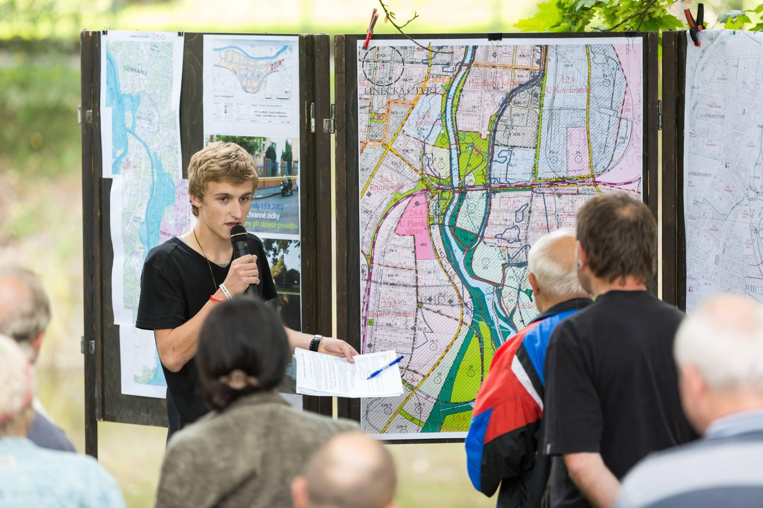

17letý Martin Novotný na mítinku u českobudějovického Maláku představuje plánovaná protipovodňová opatření v návaznosti na českobudějovický územní plán. Foto Jan Pirgl



Úloha 1

Na základě promítnuté reportáže JTV se vcítíš se do role jednoho z obyvatel Havlíčkovy kolonie, který chce před svým domem zachovat relaxační „zelenou oázu“, kam chodí obyvatelé města na procházky, venčit psy a senioři i mladí milenci posedávat na lavičky stíněné alejí stromů, a nedaleké hojně užívané dětské hřiště.

Jak bys postupoval/a? Jaké nástroje bys využil/a, abys přesvědčil/a vedení města, že má upustit od záměru na zbudování protipovodňových opatření, která tě připraví o „moře“ zeleně pod tvým oknem?

Své nápady zaznamenávej metodou brainstormingu na poznámkové „papírky“ ve sdíleném Jamboardu.



Úloha 2

Najděte v článku *Protipovodňová opatření v pondělí zastupitelé stáhli z programu jednání. Město chce vyjít vstříc protestantům* a *U Malého jezu se zatím bagrovat nebude, zastupitelé bod opět stáhnou z programu jednání* e-zinu Jižní Čechy Teď a v komunikačních platformách Zachraňme Malák, na Facebooku, příp. YouTube, nástroje, které pro zviditelnění „své věci“ místní občané využili.

Jednotlivé nástroje si zapište na vlastní list sdíleného Jamboardu.

**Poznámka:** Svou práci si ve skupině dobře rozdělte a zorganizujte.



Úloha 3

Vyčerpali jste už všechny nástroje pro zviditelnění problému, který řešíte, a pro vytvoření tlaku na vedení vaší obce či města? Porovnejte váš dosavadní přehled vzešlý z úvodního brainstormingu i práce jednotlivých skupin s internetovými zdroji, který najdete na Jamboardu, s návodem *Jak efektivně upozornit na problém nebo prosadit jeho řešení?* organizace Frank Bold a chybějící nástroje dopište na list.



Úloha 4

Vytvořte srozumitelnou, jednoznačnou a stručnou definici pojmů:

* politická participace,
* participace formální (resp. konvenční) a neformální (resp. nekonvenční),
* participace legální a nelegální.

Ke každé z forem přiřaďte příklady (ze zdroje, se kterým pracujete).

Vyjděte z odborné práce Natálie Motykové: *Nevolební politická participace mladých lidí v České republice* (kap. Úvod, s. 5 a kap. Aktivity politické participace, s. 20), příp. příslušného hesla Wikipedie.

**Poznámka 1:** V případě, že pracujete i s Wikipedií, porovnejte, jak se vám s oběma zdroji pracovalo, např. na základě kritéria srozumitelnost, orientace, přehlednost apod. Povšimnete si některých rozporů mezi oběma zdroji?

**Poznámka 2:** Svou práci si ve skupině dobře rozdělte a zorganizujte.



Domácí (skupinová) práce

Zjištěné poznatky zaznamenejte do aplikace na myšlenkové mapy OrgPad a vytvořte si tak originální učební materiál.



Úloha 5

Který z nástrojů byste využili, kdybyste měli, jako aktivní občané, spustit vlastní kampaň za prosazení své věci? Svůj výběr řádně zdůvodněte.

**Použité zdroje:**

MOTYKOVÁ, Natálie. Nevolební politická participace mladých lidí v České republice[online]. Diplomová práce. UNIVERZITA PALACKÉHO V OLOMOUCI Filozofická fakulta Katedra politologie a evropských studií. Vedoucí práce doc. PhDr. Tomáš Lebeda, Ph.D., Olomouc, 2020 Dostupné z: <https://theses.cz/id/0cmkl6/DP_nevolebni_participace_motykova.pdf>

KUK, Michal. Politické nástroje občana: Jak efektivně upozornit na problém nebo prosadit jeho řešení?[online]. Frank Bold, 2022 Dostupné z: <https://frankbold.org/poradna/korupce-a-transparentnost/korupce-a-jednani-uredniku/zakladni-informace/rada/politicke-nastroje-obcana-jak-efektivne-upo#Iniciujte_uspo%C5%99%C3%A1d%C3%A1n%C3%AD_referenda>

Protipovodňová opatření v pondělí zastupitelé stáhli z programu jednání. Město chce vyjít vstříc protestantům [online]. Dostupné z: <https://www.jcted.cz/protipovodnova-opatreni-v-pondeli-zastupitele-stahli-z-programu-jednani-mesto-chce-vyjit-vstric-protestantum/>

*U Malého jezu se zatím bagrovat nebude, zastupitelé bod opět stáhnou z programu jednání* [online]. [cit. 2023-08-22]. Dostupné z: <https://www.jcted.cz/u-maleho-jezu-se-zatim-bagrovat-nebude-zastupitele-bod-opet-stahnou-z-programu-jednani/?liveMode=1>

**Ikonografika:** dostupné z https://freeicons.io/basic-app-icon-set-v.1/comment-chat-bubble-feedback-talk-icon-33100#